Обзор книг библиотеки,
которые можно рекомендовать обучающимся и их родителям для ознакомления в рамках проведения в школе «Недели профилактики»

«Знания – школьникам»

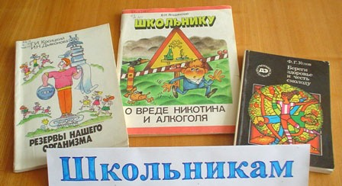

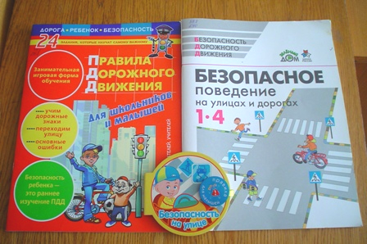

«Без секрета всему свету...»

Обложка | Сведения о книге | Аннотация
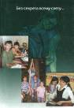 | Без секрета всему свету... [Текст] / [рис. Е.М. Володькиной]. — М. : [НМЦ «ДАР»], 2000. — 124 с. (Работающие программы. Выпуск 6). – ISBN 5-89479-014-X. | В брошюру включены материалы фокусных семинаров на тему наркотиков, наркомании, ВИЧ-инфекции, заболевания СПИД, проведенных с подростками гг. Москвы, Ярославля, Иваново. Комментируют высказывания подростков и отвечают на их вопросы представители различных специальностей: врачи, педагоги, психологи, спортсмены, юристы. В брошюру вошли адреса и выдержки наиболее популярных сайтов Интернет о наркотиках и ВИЧ/СПИД.  Брошюра предназначена для подростков и их родителей, а также педагогов, практических психологов и других специалистов, занимающихся проблемой профилактики наркозависимости и ВИЧ-инфекции.
«Соблюдай несложные правила дорожные»

Обложка | Сведения о книге | Аннотация
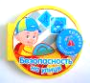 | Безопасность на улице [Текст] : Правила для малышей : [для чтения взрослыми детям] / стихи Ф. Васильева ; худож. Ольга Данилова. – Челябинск : Аркаим, 2007. – [8] с. : ил. – ISBN 978-5-8029-1672-8. | Красочная книжка-малышка с правилами дорожного движения для детей.
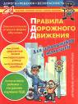 | Орлова, Д. Правила дорожного движения для школьников и малышей [Текст] / Дарья Орлова ; худож. И. Валинуров. – СПб : ПРАЙМ-ЕВРОЗНАК, 2007. – [32] с. : ил. | Единственный способ обезопасить сына или дочь – научить детей пользоваться правилами в реальной ситуации. К сожалению, на дороге проводить тренинги уже поздно – пешеход, почти как сапер, ошибается только однажды. Но выход есть - это данная книга с тестами. Ребенок не только вспомнит правила дорожного движения, но и проявит свою смекалку и внимательность.  Потому что ребенок, у которого «навыки пешехода» еще не стали рефлекторными, должен быть предельно внимателен и осмотрителен.  Для родителей, воспитателей, учителей.
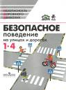 | Безопасное поведение на улицах и дорогах [Текст] : 1—4 кл. : пособие для учащихся / [П.В. Ижевский, Б.О. Хренников, И.В. Александрова, М.В. Маслов] ; под ред. П.В. Ижевского. — М. : Просвещение, 2007. — 63 с. : ил. — ISBN 978-5-09-016126-8. | В данном пособии приведены практические рекомендации для учащихся начальной школы, раскрывающие вопросы дорожного движения и правила поведения пешеходов и пассажиров, а также велосипедистов и скейтбордистов.  Весь материал пособия написан в соответствии с программами курсов «Окружающий мир» и «Основы безопасности жизнедеятельности», а также с Правилами дорожного движения Российской Федерации.
«Береги здоровье и честь смолоду»

Обложка | Сведения о книге | Аннотация
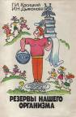 | Косицкий, Г.И. Резервы нашего организма [Текст] : кн. для учащихся / Г.И. Косицкий, И.Н. Дьяконова. — М. : Просвещение, 1993. - 159 с. ил. - ISBN 5-09-003891-0. | Книга рассказывает о возможностях человеческого организма, о скрытых его резервах, об индивидуальных особенностях развития каждого человека и о том, как можно раскрыть, сохранить и приумножить резервы своего организма.
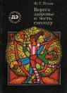 | Углов, Ф.Г. Береги здоровье и честь смолоду [Текст] / Ф.Г. Углов. – М. : Педагогика, 1988. – 144 с. : ил. – (Б-чка Детской энциклопедии «Учёные – школьнику»). – ISBN 5-7155-0133-4. | В книге рассказывается об основных принципах здорового образа жизни, значении физической культуры для гармоничного развития человека. Школьники узнают о том, как укреплять здоровье, избегать вредных привычек.
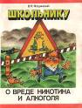 | Ягодинский, В. Н. Школьнику о вреде никотина и алкоголя [Текст] : кн. для учащихся / В.Н. Ягодинский. — 2-е изд., перераб.— М. : Просвещение, 1986.— 96 с. : ил. | Книга посвящена предупреждению курения и употребления алкоголя среди подростков. В ней приводятся данные о химическом составе табачного дыма и спиртных напитков, их вредных свойствах, патологических реакциях организма на поступление никотина и этилового спирта. Даются яркие картины тех зол, которыми грозят курение и пьянство: ущерб здоровью, изменение психики, снижение работоспособности, преступность и др.
«Все цвета, кроме черного»

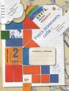 | Безруких, М.М. Все цвета, кроме чёрного. [Текст] : Учусь понимать себя : рабочая тетрадь. 2 класс / М.М. Безруких, А.Г. Макеева, Т.А. Филиппова. — М. : Вентана-Граф, 2002. — 56 с. : ил. — (В помощь образовательному учреждению: профилактика злоупотребления психоактивными веществами). – ISBN 5-9252-0353-4. | В тетрадь включены развивающие задания и игры, расширяющие представления второклассников о своих физиологических и психологических особенностях. Выполняя эти задания, ребята научатся контролировать и оценивать свои привычки, поведение, настроение, осознавать причины возникающих трудностей в учебе и общении со сверстниками и взрослыми.  Тетрадь предназначена для работы на уроках и в группе продленного дня.
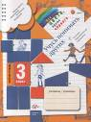 | Безруких М.М. Все цвета, кроме черного [Текст] : Учусь понимать других : раб. тетр. для 3 кл. / М.М. Безруких, А.Г. Макеева, Т.А. Филиппова. — М. : Вентана-Граф, 2002. — 48 с. : ил. – (В помощь образовательному учреждению: профилактика злоупотребления психоактивными веществами). – ISBN 5-9252-0354-2. | Задания, представленные в данной тетради, помогут не только приобщить детей к здоровому образу жизни, но и приобрести опыт поведения в окружающем мире, общения с другими людьми — сверстниками и взрослыми.  Предлагаемые игровые ситуации побуждают ребенка делать выбор между «плохим» и «хорошим», проявлять сильные стороны характера, а также понимать себя и других, сочувствовать, сопереживать, исподволь формируя ценностные ориентации и, главное, умение сопротивляться негативному влиянию и при необходимости говорить «нет».  Тетрадь предназначена для работы на уроках и в группе продленного дня.
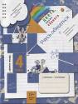 | Безруких, М.М. Все цвета, кроме чёрного [Текст] : Учусь общаться : раб. тетр. для 4 кл. / М.М. Безруких, А.Г Макеева, Т.А. Филиппова. — М. : Вентана-Граф, 2002. — 48 с. : ил. – (В помощь образовательному учреждению: профилактика злоупотребления психоактивными веществами.). – ISBN 5-9252-0355-0. | В тетради предлагаются проблемные задания и игры, обучающие детей равноправному общению и взаимоотношениям, когда человек, считаясь с интересами других, умеет отстаивать свои собственные.  Решая реальные жизненные проблемы, оценивая поведение людей, оказавшихся в сложной ситуации, дети учатся не только сочувствию и милосердию, но и умению находить достойный выход из трудных обстоятельств, проявлять силу воли и характер

